Câu 15: [DS10.C2.3.BT.d] Gọi là tập hợp tất cả các giá trị thực của tham số để giá trị nhỏ nhất của hàm số 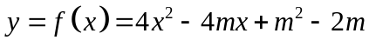 trên đoạn 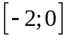 bằng 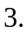 Tính tổng các phần tử của 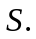
A. 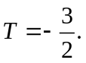 B. 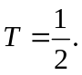 C. 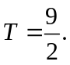 D. 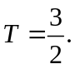
Lời giải
Chọn D
Parabol có hệ số theo 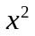 là 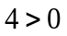 nên bề lõm hướng lên. Hoành độ đỉnh 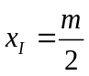.
• Nếu 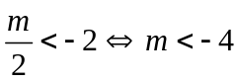 thì 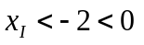. Suy ra 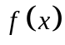 đồng biến trên đoạn .
Do đó 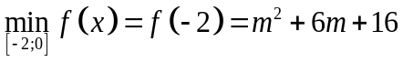.
Theo yêu cầu bài toán: 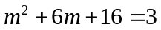 (vô nghiệm).
• Nếu 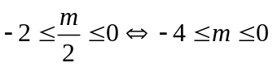 thì 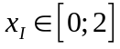. Suy ra đạt giá trị nhỏ nhất tại đỉnh.
Do đó 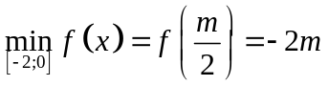.
Theo yêu cầu bài toán 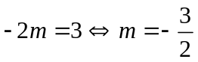 (thỏa mãn 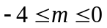).
• Nếu 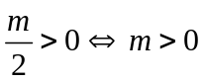 thì 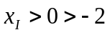. Suy ra nghịch biến trên đoạn .
Do đó 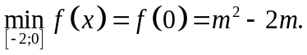
Theo yêu cầu bài toán: 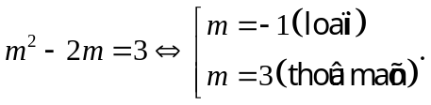
Vậy 